ESTÁGIO DE VENDA

Para visualizarmos os estágios de venda cadastrados no sistema, clicaremos sobre o ícone Venda para localizar a opção Estágio de venda. Veja abaixo:

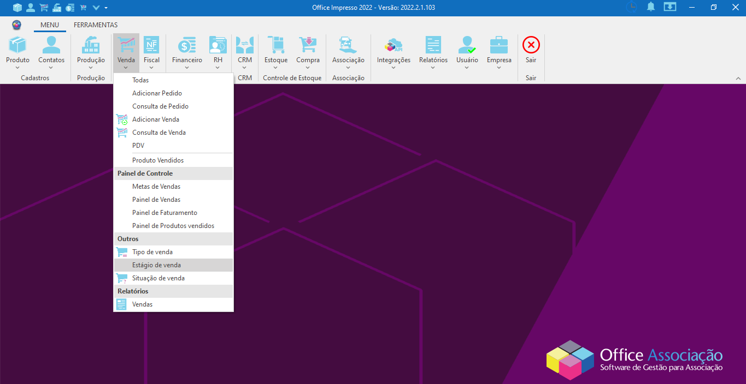

Ao abrir a nova tela, iremos visualizar os registros cadastrados e os filtros de busca seguidos pelos botões +Novo e F1-Pesquisar.

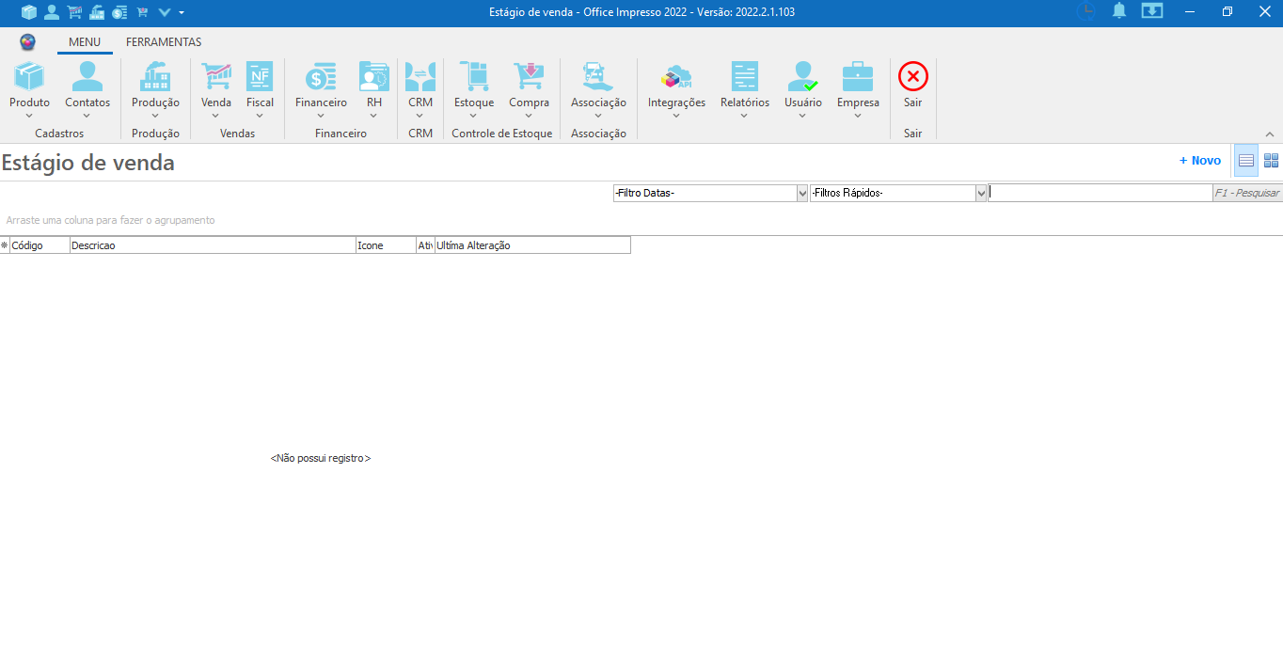
No grid de informações é onde iremos encontrar os registros e as respectivas colunas: Código, Descricao, Icone, Ativo e Última Alteração. E basta um duplo clique no registro para que seu cadastro seja aberto para realizarmos alterações.

CADASTRO ESTÁGIO DE VENDA

Para cadastrarmos um novo estágio de venda no sistema, iremos clicar sobre o ícone Venda para localizar a opção Estágio de venda. Veja abaixo:

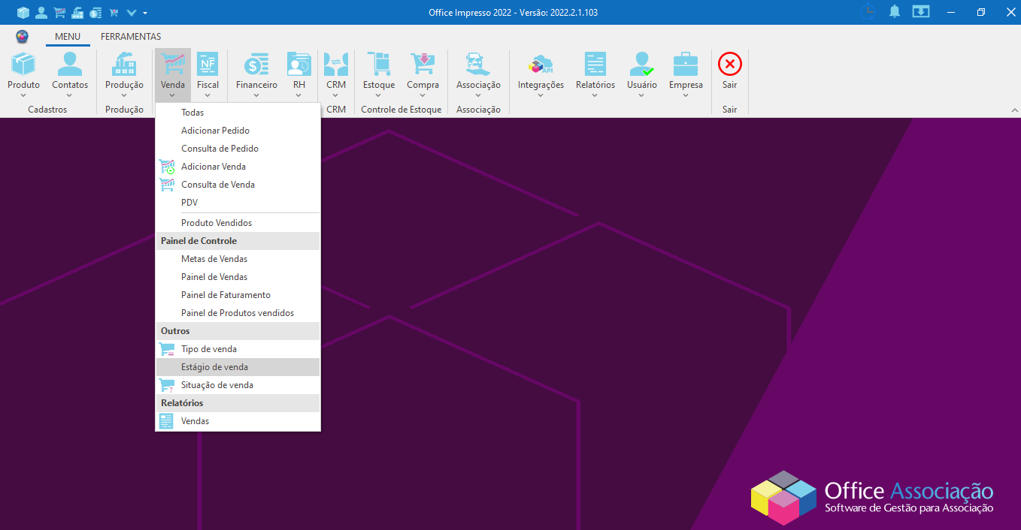

Após a abertura da tela, iremos clicar sobre o botão +Novo, como é exibido abaixo e preencher os campos descritos para inserirmos o novo registro no sistema.

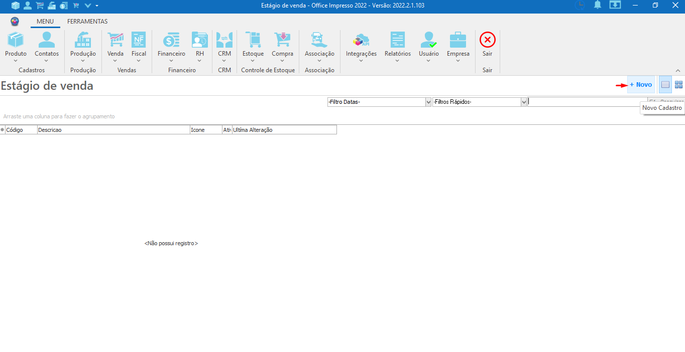

Segue a tela de cadastro e a descrição dos campos a serem preenchidos:

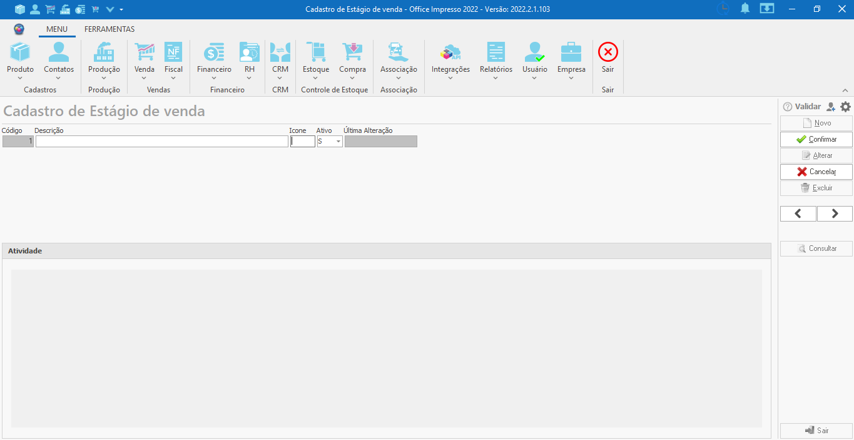

Código: Campo de preenchimento automático pelo sistema que insere um número para identificação do registro.
Descrição: Campo para ser preenchido com a descrição do estágio da venda.
Icone: Campo numérico ??
Ativo: Campo para informar se o estágio estará ou não ativo no sistema.
Última Alteração: Campo responsável por informar a data e hora em que ocorreu a última alteração no registro.

Botões encontrados no painel à direita da tela:

Novo: Selecionado, faz com que os campos da tela entram em modo de edição para que seja realizado um novo pedido.
Confirmar: Guarda as informações que foram inseridas no cadastro e salva o novo registro no sistema.
Alterar: A tela entra em modo de edição para realizar as modificações no registro selecionado.
Cancelar: Interrompe o processo de cadastro de um novo registro ou edição, descartando as informações inseridas até o momento.
Excluir: Efetua a exclusão do registro selecionado.
Setas: Anterior/ Próximo: Funcionam para navegar entre os estágios de venda já cadastrados, sem a necessidade de efetuar uma nova consulta.
Consultar: Abre uma nova janela que exibe a listagem de todos os estágios de venda já cadastrados no sistema para pesquisa e seleção.
Sair: Efetua o fechamento da tela de cadastro.

